Božićna bajka
Djeda Mraz još malo kreće ,treba pripremi sve poklone.

Ove godine puno želja!
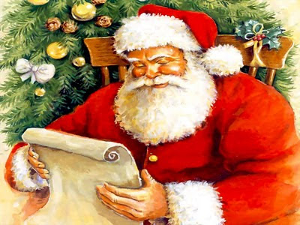  Jedva čekam svoj poklon ! | 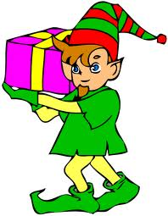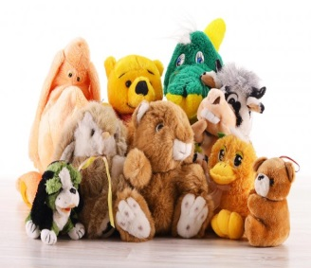
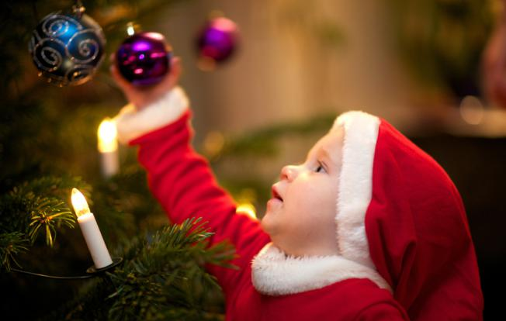 | 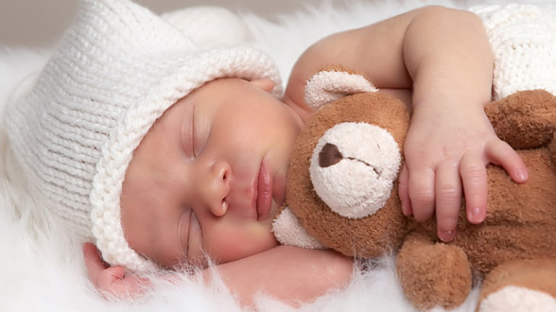  Jedva čekam jutro !
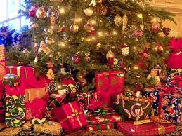 | 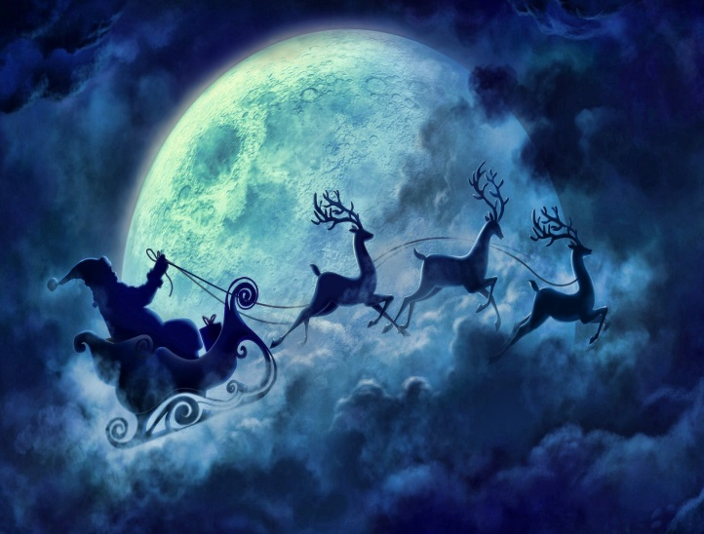  Sretan Božić !!!  bB

Lucija Sokol 6.b

